Peningkatan efisiensi dan akurasi inventori UMKM menggunakan enterprise resource planning odoo studi kasus Dehaga Ciputat
Nihel Gita Azzahra¹, Dini Azzahra¹, Rafa Zahira Putri Ayu Santoso¹, Muhammad Qomarul Huda¹
¹ Sistem Informasi, Fakultas Sains dan Teknologi, Universitas Islam Negeri Syarif Hidayatullah Jakarta
Penulis Korespondensi : nihel.gita24@mhs.uinjkt.acid

ABSTRAK
Usaha Mikro, Kecil, dan Menengah (UMKM) memiliki peran krusial dalam perekonomian, namun sering kali dihadapkan pada kendala operasional akibat pengelolaan bisnis yang masih manual. Tantangan seperti ketidakakuratan pencatatan stok, inefisiensi penggajian, hingga keterbatasan jangkauan pemasaran menuntut adanya transformasi digital. Tujuan: Tinjauan ini bertujuan untuk menganalisis efektivitas implementasi Enterprise Resource Planning (ERP) open-source berbasis Odoo pada berbagai skala dan sektor UMKM, mulai dari ritel, kuliner, fesyen, jasa, hingga industri kreatif. Metode: Sintesis dilakukan terhadap 13 studi kasus penerapan modul-modul Odoo termasuk Sales (Penjualan), Inventory (Persediaan), Point of Sale (Kasir/POS), Payroll (Penggajian), dan Website. Hasil tinjauan menunjukkan bahwa penerapan Odoo ERP mampu mengintegrasikan proses bisnis UMKM secara menyeluruh. Penggunaan modul persediaan dan penjualan terbukti menekan risiko selisih stok dan mempercepat proses transaksi (seperti pada UMKM pakaian, sirup, dan minimarket). Selain itu, modul website dan POS membantu memperluas jangkauan pasar dan mendigitalisasi transaksi konvensional (studi kasus rumah makan dan bubur ayam), sementara modul payroll meningkatkan akurasi tata kelola sumber daya manusia. Kesimpulan Utama: Odoo ERP edisi komunitas (Community Edition) merupakan solusi digitalisasi yang adaptif, terjangkau, dan sangat direkomendasikan bagi UMKM skala risiko kecil hingga menengah untuk meningkatkan efisiensi, kontrol manajemen, dan daya saing bisnis.

KATA KUNCI: ERP; Odoo; UMKM; Digitalisasi; Manajemen Persediaan; Penjualan; Sistem Integrasi.

1. PENDAHULUAN
P
erkembangan Perkembangan teknologi informasi dan komunikasi di era digital saat ini menuntut Usaha Mikro, Kecil, dan Menengah (UMKM) untuk bertransformasi agar dapat mempertahankan daya saingnya. Sistem informasi berbasis Enterprise Resource Planning (ERP) hadir sebagai solusi untuk mengintegrasikan berbagai proses bisnis yang sebelumnya berjalan secara terpisah (silo). UMKM Dehaga Cabang Ciputat, yang bergerak di bidang Food and Beverage (F&B) dengan produk utama minuman kekinian, saat ini masih mengandalkan pencatatan manual menggunakan spreadsheet. Hal ini memicu berbagai masalah operasional, seperti ketidaksesuaian data stok bahan baku, keterlambatan pemesanan ke vendor yang berujung pada kekosongan stok (stockout), serta lambatnya penyusunan laporan keuangan. Oleh karena itu, Dehaga membutuhkan sebuah ekosistem digital yang terintegrasi secara real-time.
Sistem ERP berbasis open-source seperti Odoo telah banyak dibuktikan efektivitasnya dalam memecahkan masalah serupa di berbagai sektor UMKM. Di sektor F&B, implementasi Odoo terbukti mampu menangani manajemen bahan baku berumur simpan pendek dengan strategi FEFO (First Expired First Out) seperti pada industri sirup [1], serta mempercepat transaksi penjualan ritel melalui modul Sales pada usaha camilan [2]. Selain itu, untuk entitas rumah makan konvensional, penerapan aplikasi Point of Sale (POS) pintar berbasis Odoo sangat krusial dalam mendigitalisasi transaksi pelanggan [3], sementara pemanfaatan modul Website dapat mengoptimalkan promosi usaha kuliner mikro seperti bubur ayam secara efisien dan mudah [4]. Sebelum sistem seperti ini diterapkan, penting juga untuk mengukur tingkat kesiapan manajemen dan karyawan UMKM menggunakan pendekatan seperti 7S McKinsey pada produsen bakpia agar resistensi dan kendala stockout dapat dihindari di kemudian hari [5].
Keandalan Odoo sebagai platform ERP juga tidak terbatas pada sektor F&B. Pada sektor fesyen dan manufaktur, sistem ini sukses menyederhanakan alur produksi konveksi melalui Bill of Materials (BOM) [6], serta mengatasi masalah ketidaksinkronan data stok antar berbagai kanal e-commerce dan gudang fisik pada pengrajin kain tenun [7]. Di sektor ritel campuran seperti minimarket, ERP Odoo mampu menyatukan alur pengadaan barang dari supplier, transaksi kasir secara langsung, hingga pencatatan akuntansi ke dalam satu sistem yang terpusat [8].
Lebih lanjut, di sektor jasa dan industri kreatif, ERP Odoo memberikan solusi transparansi manajerial yang signifikan. Implementasi modul Inventory dan Accounting telah terbukti mampu meminimalkan selisih stok barang pada usaha jasa seserahan [9], sementara pada jasa cuci sepatu, pemanfaatan tag workflow digunakan untuk memantau tahapan pengerjaan layanan secara real-time [10]. Bahkan bagi komunitas pelaku seni dan industri kreatif, Odoo memungkinkan pengelolaan katalog produk dan pesanan yang sebelumnya acak-acakan menjadi terorganisir dan jauh lebih profesional [11].
Dari sisi tata kelola internal dan infrastruktur, Odoo juga menawarkan manajemen Sumber Daya Manusia (SDM) yang sangat krusial bagi pertumbuhan usaha. Implementasi modul Payroll pada skala UMKM terbukti mampu memangkas waktu pemrosesan gaji secara drastic dari berhari-hari menjadi hitungan jam dengan tetap mematuhi regulasi perpajakan yang berlaku. Meski demikian, keberhasilan seluruh modul ini menuntut kesiapan infrastruktur fisik yang memadai; pada UMKM skala risiko kecil, ketersediaan jaringan internet yang stabil serta catu daya pelapis (UPS) sangat esensial untuk mencegah delay atau hilangnya data saat bertransaksi online [12].
Berdasarkan tinjauan komprehensif dari ke-13 literatur tersebut, sebagian besar penelitian terdahulu masih berfokus pada implementasi modul secara parsial atau sektoral. Penelitian ini hadir untuk mengisi celah (research gap) tersebut dengan mengimplementasikan sistem ERP yang mengintegrasikan alur bisnis secara menyeluruh (end-to-end) di UMKM Dehaga Cabang Ciputat. Integrasi yang dirancang mencakup kolaborasi penuh antara modul Purchase, Inventory, Sales, Point of Sale (POS), CRM, Employees, dan Invoicing. Penelitian ini bertujuan untuk merancang, menganalisis, dan mengimplementasikan Odoo 17 Community Version guna membangun Single Source of Truth (Satu Sumber Kebenaran) yang meniadakan selisih data fisik, mengotomatisasi pemotongan stok bahan baku dari depan (kasir) ke belakang (gudang), serta menyajikan pelaporan laba rugi yang instan dan akurat.
2. BAHAN DAN METODE
Tahapan penelitian dan Penelitian ini menggunakan pendekatan studi kasus dengan metode deskriptif kualitatif untuk menganalisis dan memperbaiki proses bisnis melalui implementasi teknologi informasi. Objek penelitian secara eksklusif difokuskan pada kegiatan operasional UMKM Dehaga Cabang Ciputat yang bergerak di sektor Food and Beverage (F&B).
Proses pengumpulan data primer dan sekunder dilakukan melalui tiga teknik utama, yaitu observasi, wawancara, dan studi dokumen. Observasi dilakukan secara langsung untuk mengamati alur sirkulasi barang dan pencatatan transaksi harian di gerai. Wawancara mendalam dilakukan bersama pihak manajemen dan karyawan operasional guna mengidentifikasi titik permasalahan (pain points) pada sistem pencatatan konvensional. Sementara itu, studi dokumen dilakukan dengan menganalisis rekapitulasi data spreadsheet penjualan dan nota pembelian bahan baku dari pihak vendor.
Dalam pengembangan sistemnya, penelitian ini mengadaptasi pendekatan metodologi Rapid Application Development (RAD) yang dinilai sangat efektif untuk mempercepat proses perancangan dan implementasi ERP pada skala UMKM,. Berdasarkan kerangka implementasi sistem enterprise, tahapan penelitian ini diuraikan ke dalam empat langkah sistematis sebagai berikut:
- Identifikasi dan Analisis As-Is: Melakukan pemetaan terhadap alur proses bisnis yang sedang berjalan secara manual untuk menemukan inefisiensi pada manajemen inventori, keterlambatan pemesanan ulang, dan rekonsiliasi laporan keuangan,.
- Perancangan Sistem (To-Be): Merancang usulan alur proses bisnis baru yang terintegrasi secara komprehensif untuk menyinkronkan data persediaan antara proses penjualan, produksi, dan gudang,.
- Implementasi ERP Odoo: Melakukan instalasi perangkat lunak Odoo 17 Community Version pada lingkungan server lokal (localhost). Tahap ini mencakup konfigurasi data master dan pengaktifan modul target yang meliputi Purchase, Inventory, Sales, Point of Sale (POS), CRM, Employees (HR/Payroll), dan Invoicing.
- Pengujian dan Evaluasi: Melakukan evaluasi terhadap sistem yang telah dikonfigurasi untuk memastikan pemotongan stok bahan baku berjalan otomatis dan laporan laba rugi dapat diterbitkan secara real-time. Hasil implementasi kemudian dibandingkan dengan proses sebelumnya untuk mengevaluasi manfaat dan dampak penerapan ERP terhadap UMKM.
3. HASIL DAN PEMBAHASAN

Analisis Proses Bisnis Saat Ini (As-Is)
Berdasarkan hasil observasi dan wawancara, alur operasional di Dehaga Cabang Ciputat saat ini terbagi ke dalam beberapa bagian yang tidak saling terhubung, yaitu Pelanggan, Bagian Penjualan (Kasir/Barista), Bagian Gudang/Inventori, dan Manajemen/Keuangan.
Proses dimulai saat pelanggan memesan minuman. Barista memproses pesanan, namun pada titik ini, sering dijumpai kendala kehabisan stok bahan baku secara mendadak. Setelah transaksi harian selesai, kasir mencatat data penjualan secara manual ke dalam spreadsheet. Di sisi lain, bagian gudang melakukan pengecekan ketersediaan bahan (seperti bubuk perasa, cup plastik, dan susu UHT) secara fisik. Karena tidak adanya pengingat batas minimum stok (reorder point), proses pemesanan bahan baku ke vendor sering terlambat. Data nota pembelian juga baru dicatat secara manual di spreadsheet yang terpisah dari data penjualan. Puncaknya, bagian manajemen dan keuangan harus menggabungkan data penjualan dan pembelian ini secara manual untuk menyusun Laporan Laba Rugi, yang menyebabkan proses berjalan sangat lambat.

Identifikasi Masalah (Pain Points)
Dari pemetaan alur As-Is, ditemukan tiga titik permasalahan utama yang menghambat efisiensi gerai. Rincian permasalahan dan dampaknya dapat dilihat pada Tabel 1.
Tabel 1. Identifikasi Pain Points Operasional UMKM Dehaga
Area Proses | Pain Points (Titik Masalah) | Dampak & Inefisiensi Operasional
Inventori / Gudang | Pencatatan keluar-masuk persediaan dilakukan secara manual menggunakan buku catatan atau spreadsheet. | Membuka celah besar untuk human error, menyebabkan selisih data fisik vs sistem. Waktu staf terbuang untuk stock opname manual berulang kali.
Pembelian (Purchase) | Ketiadaan sistem peringatan otomatis untuk batas minimum stok persediaan (Reorder Point). | Siklus restok menjadi reaktif. Gerai sering mengalami stockout (kehabisan bahan baku mendadak) karena pemesanan ke vendor terlambat dilakukan.
Penjualan (Sales/POS) | Barista/Kasir tidak memiliki visibilitas terhadap pemotongan stok bahan baku secara real-time saat menerima pesanan. | Sering terjadi pembatalan pesanan yang sudah diinput karena bahan baku ternyata kosong, yang berdampak langsung pada penurunan kualitas pelayanan pelanggan.
Keuangan / Manajemen | Data pemasukan dari transaksi kasir dan pengeluaran dari nota pembelian terfragmentasi (berdiri sendiri-sendiri). | Proses konsolidasi penyusunan Laporan Laba Rugi memakan waktu berhari-hari, tidak real-time, dan sangat rentan terhadap kesalahan matematis.

Usulan Perbaikan dan Implementasi Sistem (To-Be)
Untuk mengatasi pain points pada Tabel 1, diusulkan model proses bisnis baru (To-Be) yang diotomatisasi melalui integrasi sistem ERP.
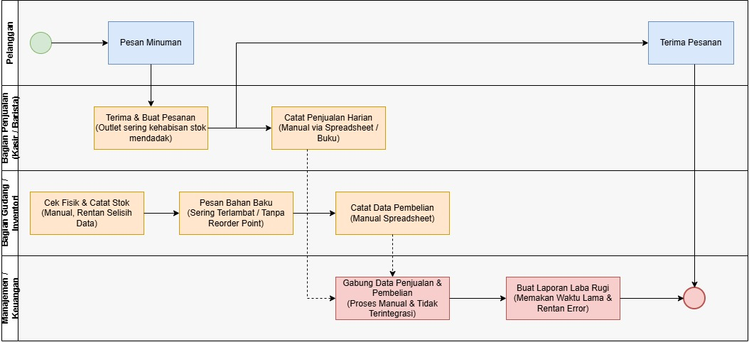
Gambar 1. Usulan alur proses bisnis (To-Be) terintegrasi menggunakan Odoo ERP
Pada tahap awal implementasi, instalasi sistem Odoo 17 Community Version telah berhasil dilakukan secara lokal (localhost). Proses inisiasi database khusus untuk UMKM Dehaga dan pengaktifan modul esensial (Purchase, Inventory, POS, Invoicing, dll) dapat dilihat pada Gambar 2.
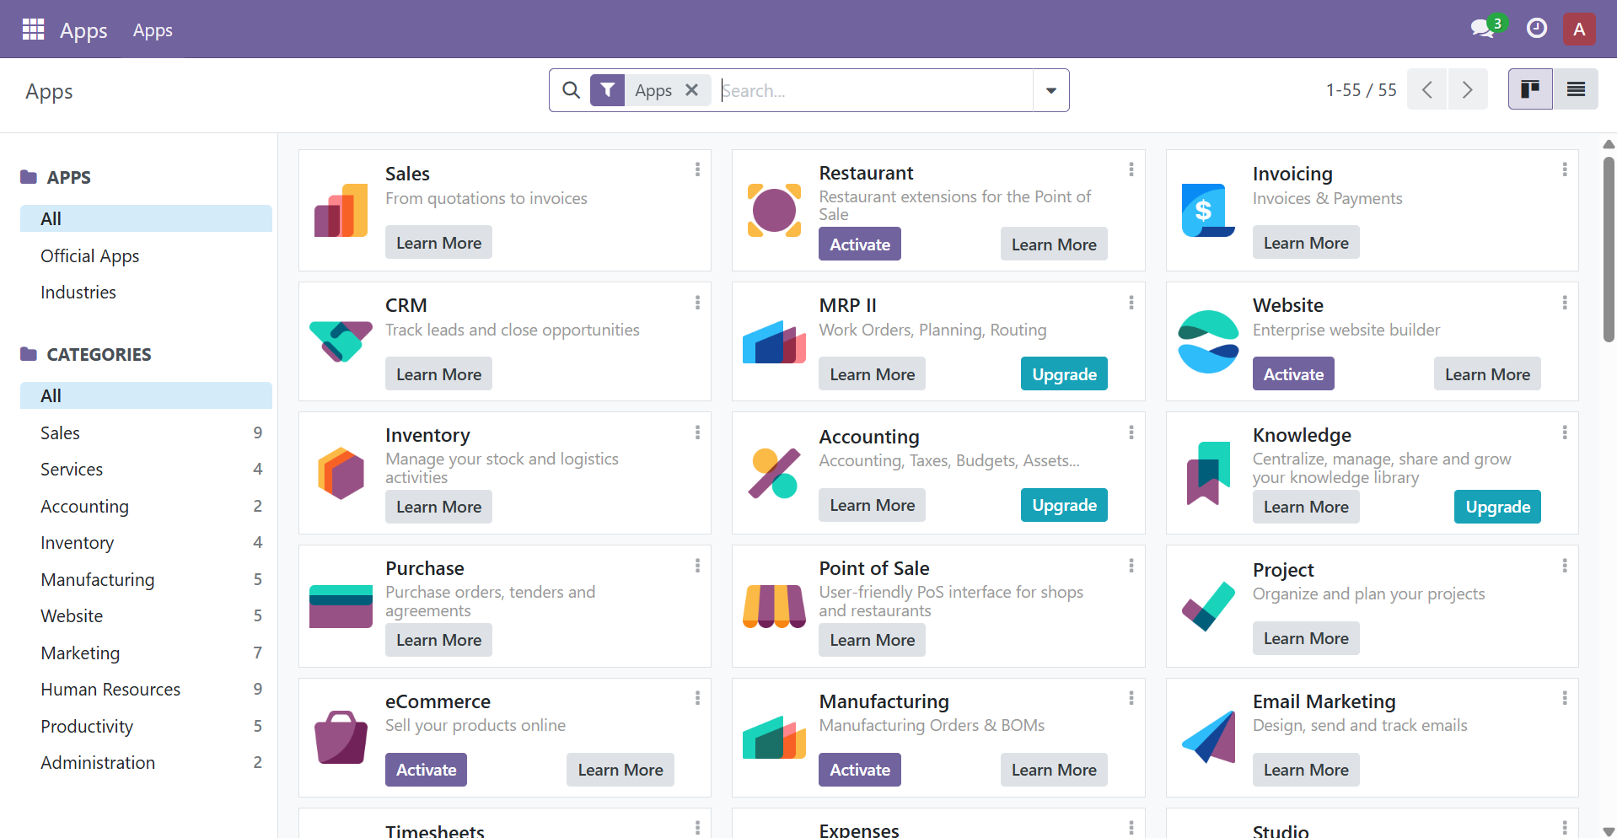
Gambar 2. Tampilan dashboard Apps untuk instalasi modul utama ERP
Implementasi Modul Point of Sale (POS) dan Inventory
Sistem ini dirancang untuk memusatkan aliran data operasional harian. Modul Point of Sale (POS) digunakan oleh kasir di garis depan. Melalui pengaturan Bill of Materials (BoM) sederhana, sistem dikonfigurasi sedemikian rupa sehingga setiap kali produk menu terjual di POS (seperti terlihat pada Gambar 3), sistem akan secara otomatis memotong (auto-deduct) stok bahan baku utama di gudang.
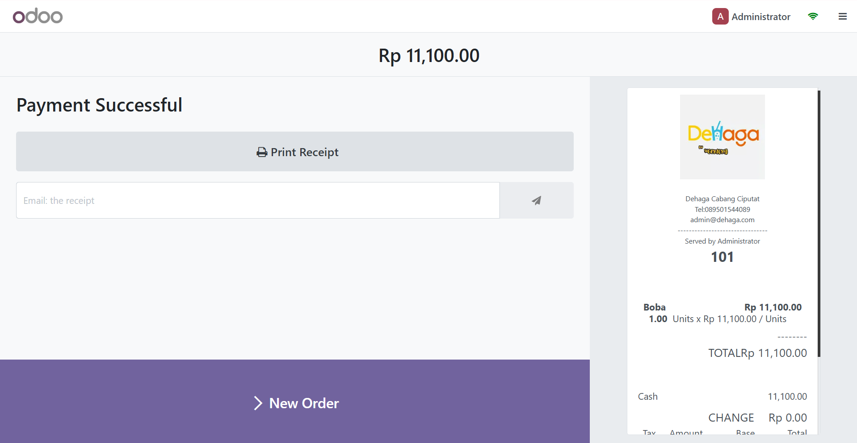
Gambar 4. Tampilan antarmuka modul Point of Sale (POS) pada saat transaksi
Implementasi Modul Purchase dan Reordering Rules
Untuk mengatasi masalah keterlambatan pemesanan bahan baku (stockout), fitur Reordering Rules pada modul Inventory diaktifkan. Sistem dikonfigurasi untuk otomatis men-generate draf Request for Quotation (RfQ) di modul Purchase ketika stok bahan baku menyentuh batas aman minimum. Hal ini memungkinkan manajer untuk langsung menyetujui pesanan ke vendor tanpa harus mengecek gudang secara manual.
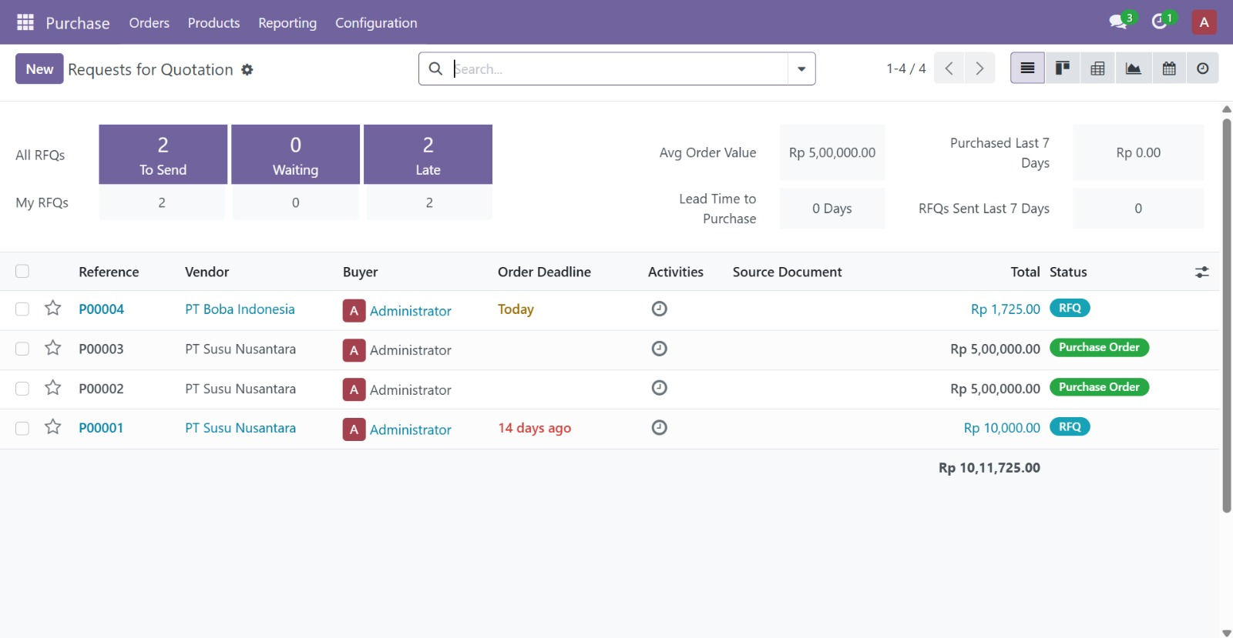
Gambar 5. Konfigurasi peringatan stok minimum otomatis (Reordering Rules)
Implementasi Modul Invoicing/Accounting
Seluruh aktivitas transaksi dari kasir (pemasukan) dan pembelian bahan baku dari vendor (pengeluaran) di atas langsung terintegrasi ke Journal Entries. Fitur ini membebaskan pihak manajemen dari proses rekapitulasi spreadsheet yang rumit, karena Odoo akan membentuk Dasbor Laba Rugi secara otomatis dan real-time.
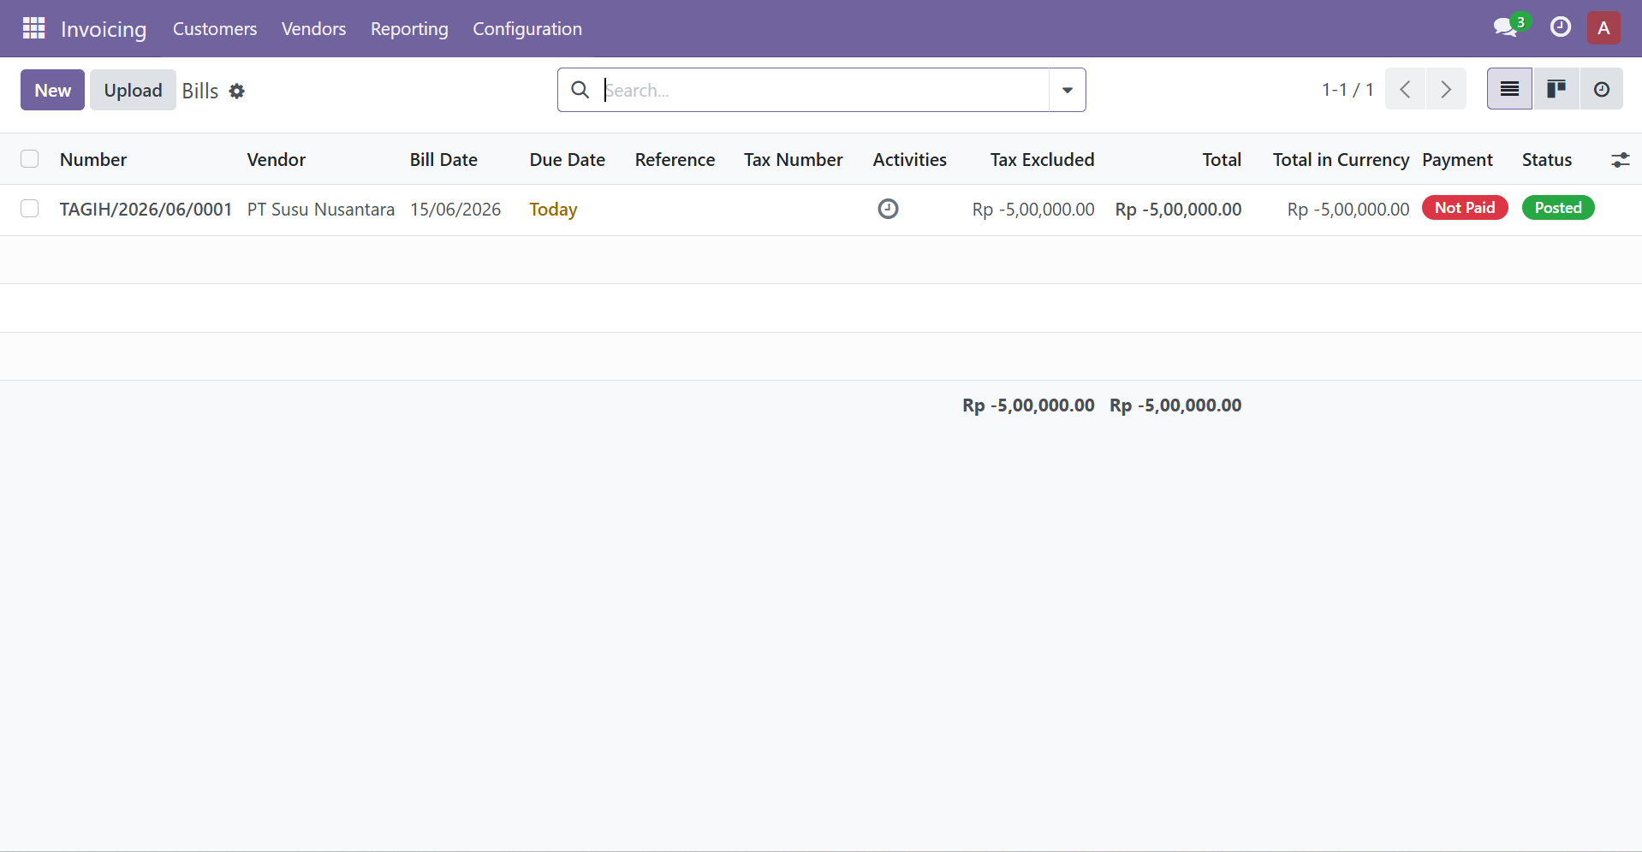
Gambar 6. Tampilan sinkronisasi data transaksi pada modul Invoicing
Melalui ekosistem digital yang saling terhubung ini, permasalahan data fisik yang tidak akurat, keterlambatan restock, dan kelambatan konsolidasi laporan keuangan di gerai Ciputat dapat diselesaikan secara komprehensif.
Analisis Integrasi Antar-Modul (Sales, Inventory, Purchase)
Kunci utama dari keberhasilan transformasi digital pada UMKM Dehaga terletak pada integrasi basis data yang tersentralisasi. Berbeda dengan sistem konvensional yang berjalan secara terisolasi (silo), implementasi Odoo 17 menciptakan sebuah ekosistem tertutup (closed-loop ecosystem) di mana modul Sales (termasuk POS), Inventory, dan Purchase saling bertukar data secara real-time. Dalam ekosistem ini, modul Inventory bertindak sebagai titik pusat (hub)y ang menjembatani garis depan pelayanan (penjualan) dengan garis belakang operasional (pengadaan).
Aliran integrasi ini beroperasi melalui mekanisme sebab-akibat (triggering mechanism) sebagai berikut:
      - Integrasi Sales / POS menuju Inventory (Penurunan Stok Otomatis)
Siklus dimulai di area front-end ketika terjadi transaksi. Setiap kali kasir Dehaga berhasil memproses pesanan pelanggan (misalnya produk "Boba") melalui modul Point of Sale (POS) atau modul Sales, sistem secara otomatis memvalidasi transaksi tersebut. Validasi ini langsung mengirimkan instruksi (trigger) ke modul Inventory untuk melakukan pemotongan jumlah stok bahan baku terkait pada detik yang sama. Integrasi ini secara absolut menghilangkan kebutuhan admin untuk melakukan rekapitulasi pengeluaran barang secara manual di akhir jam operasional.
      - Integrasi Inventory menuju Purchase (Peringatan Pengadaan Barang)
Seiring dengan berjalannya transaksi penjualan, tingkat persediaan bahan baku di gudang akan terus menurun. Ketika kuantitas bahan baku (misalnya "Susu UHT") menyentuh batas minimum yang telah dikonfigurasi sebelumnya (Reorder Point), modul Inventory akan merespons secara otomatis. Sistem menginformasikan modul Purchase untuk segera merancang dokumen Request for Quotation (RFQ) dalam format draf. Otomatisasi ini mengubah pola pengadaan barang dari yang sebelumnya bersifat reaktif (menunggu bahan baku habis) menjadi proaktif.
      - Integrasi Purchase kembali ke Inventory (Pembaruan Stok)
Ketika draf RFQ disetujui oleh pihak manajemen dan dikonversi menjadi Purchase Order (PO) resmi yang dikirimkan kepada pihak vendor (seperti PT Susu Nusantara), sistem akan bersiap menerima barang. Begitu bahan baku tiba di gerai dan admin memvalidasi dokumen penerimaan (Receipt), modul Inventory kembali mengambil alih peran dengan menambahkan kuantitas bahan baku baru tersebut ke dalam total stok secara instan. Melalui integrasi ketiga modul ini, UMKM Dehaga mencapai kondisi Single Source of Truth (Satu Sumber Kebenaran). Informasi mengenai apa yang terjual, apa yang tersisa di gudang, dan apa yang harus segera dibeli menjadi sangat transparan, konsisten, dan dapat diandalkan untuk menunjang pengambilan keputusan bisnis secara cepat. Selanjutnya, seluruh aliran barang dan uang dari siklus ini akan langsung bermuara ke modul Invoicing/Accounting untuk membentuk laporan laba rugi perusahaan.
4. KESIMPULAN
Berdasarkan tinjauan dari berbagai studi kasus implementasi Odoo ERP pada UMKM, dapat ditarik beberapa kesimpulan utama sebagai berikut:
- Fleksibilitas dan Skalabilitas Modul
Odoo ERP memiliki sifat modular yang sangat fleksibel dan dapat disesuaikan dengan kebutuhan spesifik berbagai sektor UMKM. Mulai dari industri F&B (Bubur Ayam, Rumah Makan, Bakpia), fesyen (Iwear Clothing, Tenun Troso), jasa (Cuci Sepatu, Seserahan), ritel (Minimarket Grosir), hingga usaha kreatif (Doodle Art).
- Optimalisasi Manajemen Persediaan dan Penjualan (Inventory & Sales)
Modul Inventory dan Sales menjadi modul yang paling vital. Implementasinya berhasil mengakhiri pencatatan manual yang rawan human error, memastikan sinkronisasi data stok barang secara real-time, dan mempermudah pelacakan pergerakan barang dari hulu ke hilir.
- Peningkatan Efisiensi Operasional Terpadu
Penggunaan modul lain seperti Point of Sale (POS/Kasir) mempercepat proses transaksi harian pelanggan, modul Website membantu UMKM dalam membangun identitas digital dan memperluas pemasaran, serta modul Payroll membuat proses administrasi penggajian karyawan menjadi lebih transparan dan efisien.
- Solusi Ramah Biaya untuk UMKM
Odoo Community Edition yang bersifat open-source memberikan jalan keluar bagi UMKM yang membutuhkan sistem terintegrasi kelas enterprise namun memiliki keterbatasan anggaran (cocok untuk UMKM skala risiko kecil).
- Katalisator Transformasi Digital
Secara keseluruhan, implementasi Odoo ERP bukan sekadar perubahan dari kertas ke komputer, melainkan transformasi fundamental yang mengubah cara UMKM dikelola. Sistem ini memberikan kemudahan dalam pembuatan laporan keuangan dan analitik bisnis yang membantu pemilik usaha mengambil keputusan secara lebih cepat dan akurat.
5. DAFTAR PUSTAKA
[1] N. C. Heraditya, T. W. Firmansyah, N. B. Yulianto, and S. Ahmad, “Implementing Odoo-Based ERP Sales and Inventory Modules ( Case Study : UMKM Sirup Cap Manggis ),” vol. 5, no. 2, pp. 1–15, 2026.
[2] N. Salsabila, S. I. Amisesa, R. A. Putri, and E. Sulaeman, “Implementasi ERP Berbasis Odoo Modul Sales pada Usaha Mikro Kecil Menengah ( UMKM ) Chruncy Retro,” vol. 16, no. 1, pp. 99–108, 2026.
[3] Nendi, H. E. Saputra, A. Suprianto, P. D. Aprilia, and S. A. Lestari, “Rancang Bangun Sistem Aplikasi Kasir Pintar Enterprise Resource Planning (ERP) Berbasis Odoo pada UMKM Rumah Makan Tradisional Uni Mita Lintau,” J. Pengabdi. Nas. Indones., vol. 5, no. 2, pp. 362–372, 2024.
[4] W. F. Qinthara and A. Guntara, “Pemanfaatan Modul Website Odoo ERP Untuk Digitalisasi UMKM: Studi Kasus Pada Bubur Ayam Ma Apong,” J. Sist. Informasi, Tek. Inform. dan Teknol. Pendidik., vol. 5, no. 1, pp. 42–49, 2025.
[5] T. A. Pamungkas and W. Setiafindari, “Penerapan Sistem Enterprise Resource Planning Inventory Bahan Baku Dan Penjualan UMKM Bakpia Pathok XYZ Berbasis Odoo,” J. ARTI (Aplikasi Ranc. Tek. Ind., vol. 20, no. 1, pp. 46–55, 2025.
[6] J. Manajemen, S. Informasi, D. A. Prabowo, A. Guntara, and I. Fadil, “Implementasi Sistem ERP menggunakan aplikasi Odoo di Iwear Clothing Jurnal Manajemen Teknologi dan Sistem Informasi ( JMS ),” vol. 6, pp. 1224–1231, 2026.
[7] A. M. Rahmania, W. D. Prayoga, and A. Muhajir, “PENGELOLAAN PERSEDIAAN STOK TENUN TROSO ( STUDI KASUS OUTFIT VIRAL ),” vol. 10, no. 1, pp. 1189–1194, 2026.
[8] A. Maulana et al., “Perancangan Sistem Enterprise Resource Planning ( ERP ) Menggunakan Odoo Community pada Mini Market Toko Emi Grosir,” vol. 3, no. 1, 2026.
[9] J. P. Masyarakat et al., “Digitalisasi manajemen persediaan umkm melalui implementasi erp odoo pada seserahan hanaluna pemalang [1],[2],[3],” vol. 6, no. 1, pp. 1–6, 2026.
[10] M. Najwan et al., “Implementasi Enterprise Resource Planning Berbasis Odoo Community Edition pada UMKM Jasa Cuci Sepatu Cucishini,” vol. 3, no. 1, pp. 28–41, 2026.
[11] O. K. Praharsyarendra, “OPTIMALISASI SISTEM MANAJEMEN USAHA KREATIF DENGAN IMPLEMENTASI ODOO: STUDI KASUS DOODLE ART JAKARTA,” Interdiscip. Explor. Res. J., vol. 4, pp. 123–129, 2026.
[12] T. Chandra, “PEMANFAATAN APLIKASI ERP ODOO PADA UMKM SKALA RESIKO KECIL,” J. Publ. Pengabdi. Kpd. Masy., vol. 5, pp. 1–8, 2025.

